**Test Driven Development.**

Unit Test, Datechecks nach Abfrage; Plausibilisierung, Unit Tests;

Testing im herkömmlichen Sinn für VBA nicht anwendbar. Code muss laufen, Daten müssen vollständig sein, excel sheet muss aktualisiert werden

**Architecture**

hier das Prozess diagramm eifüngen

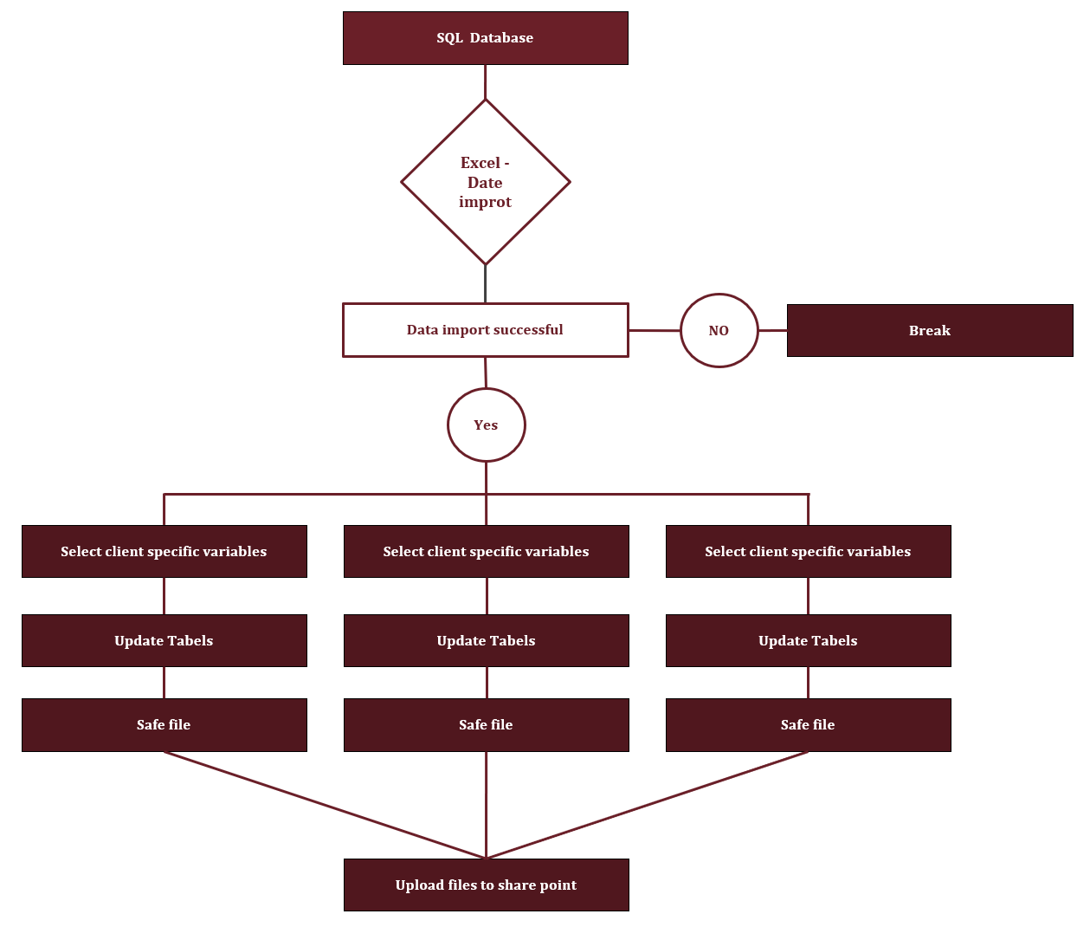

Dokumentation des Architetkur

Leitfragen

Welche zentralen Fragen sollen beantwortet werden?

» Wie fügt sich das System in die Umgebung ein?

Andere Softwaresysteme.

Technische Infrastruktur.

Projektorganisation.

» Aus welchen Komponenten besteht das System?

» In welcher Beziehung stehen die Komponenten zueinander?

» Wie arbeiten die Komponenten zusammen?

» Wie verhalten sich die Komponenten zur Laufzeit?

» Wie sieht die Philosophie des Systems aus?

Form der Archtektur: Monolithic Architecture; Micro Service;

A microservice architecture is

• A collection of independently deployable

processes

• Packaged as services

• Communicating onlsdfy via messages

Due toksjdf sfdDFK df

Due to the given structure scope of the problem, source code management via GIT is not applicable. This also applies to internationalizing the application, since automation of Excel processes is usually a department-internal matter. Keeping logs of data extraction processes would be preferable, but VBA in limited in this sense.